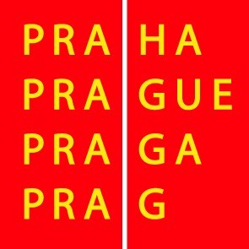

Výbor pro kulturu a volný čas ZHMP

Pozvánka

22. 10. 2009

Vážená paní, vážený pane,

svolávám zasedání výboru pro kulturu a volný čas ZHMP na středu 4. 11. 2009 od 13.00 hod. v zasedací místnosti č. 349, 3. patro, Mariánské nám. 2, Praha 1.

Program :

13.00 - 13.10 1. Kontrola zápisu z 39. zasedání, schválení programu 40. zasedání, schválení ověřovatele zápisu

13.10 – 13.25 2. Návrh Koncepce kulturní politiky hl.m.Prahy

13.25 - 13.40 3. Partnerství hl.m.Prahy

13.40 – 14.00 4. Návrh na navýšení finančního příspěvku – grantu
- Petrklíč , o.s. - Divadlo Miriam
- Hudební informační středisko, o.p.s. - CONTEMPULS – pražský festival nové hudby
- Struny podzimu, o.s. - Mezinárodní hudební festival Struny podzimu 2009 – 14. ročník
- Náboženská obec Církve československé husitské v Praze 10 – Vršovicích - Templum et musica
- Česká jazzová společnost - International Summer Jazz Workshop Prague 2009

14.00 - 14.15 5. Bezplatné využívání výstavních prostor ve Staroměstské radnici

14.15 – 14.30 6. Různé

Poznámka: Podkladový materiál k bodům 4 a 5 obdrželi členové výboru na zasedání dne 7.10.2009

Bc. Ondřej Pecha
předseda výboru pro kulturu a volný čas ZHMP

